Good Vibrations

Die Musiker der Band Good Vibrations vereint ihre Leidenschaft zu echter, professioneller und stilvoller Musik aus den 50iger Jahren bis heute und macht sie zu einer authentischen Band mit jahrzehntelanger Musikerfahrung.

Die Band legt Wert auf ein vielfältiges Repertoire in den Stilrichtungen Blues und Rock. Songs berühmter Größen wie The Beatles, The Allman Brothers, The Eagels, Eric Clapton, Deep Purple, u.v.a. machen das Programm vielfältig und unterhaltsam.

Good Vibrations wurden in der aktuellen Formation 2021 gegründet. Aus mehreren Bandformationen der Region taten sich Rene Höglinger (Vocals), Roman Fuchs (Keyboards), Jürgen Scheiblhofer (Guitar), Gerald Dalhammer (Bass) und Manuel Höfer (Drums) zusammen um erdige, groovige und rockige Blues- und Rocksongs zu spielen.


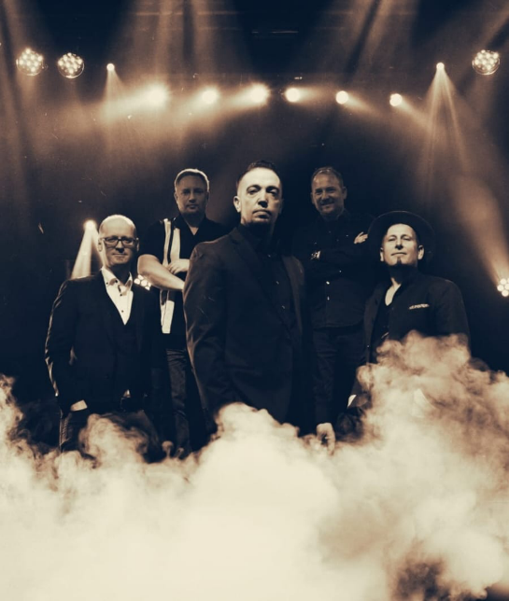


Kontakt: Gerald Dallhammer, geribass@gmx.at, 0664-9683147

